Γεια! Με λένε Ανδριάνα και είμαι 14 χρονών. Πάω στο 5^{ο} Γυμνάσιο Χανίων στο Β3.
Δεν είμαι πολύ ψηλή, έχω καστανόξανθα μαλλιά και καφέ μάτια. Επίσης κάνω πολύ γρήγορα φίλους και είμαι σχετικά ευγενική.

Εδώ και 8 χρόνια ασχολούμαι με την κολύμβηση.

Το αγαπημένο μου φαγητό είναι η καρμπονάρα. Δεν τρώω καθόλου όσπρια και θαλασσινά διότι δεν μου αρέσουν. Δεν έχω αλλεργία σε τίποτα.

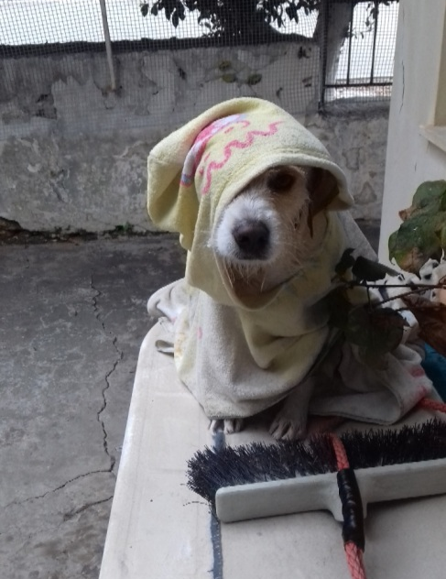
Η οικογένειά μου αποτελείται από 3 άτομα. Εμένα, τον μπαμπά μου και τη μαμά μου. Τη μαμά μου τη λένε Ελένη και είναι ιδιωτικός υπάλληλος και τον μπαμπά μου τον λένε Χρήστο και είναι καθηγητής. Έχω επίσης έναν σκύλο τον οποίο βρήκαμε πριν από 3 χρόνια στα σκουπίδια και τον πήραμε. Το όνομά του είναι Μπούμπης και μένει στης γιαγιάς μου.

Το σπίτι μου βρίσκεται κοντά στο σχολείο και δίπλα ακριβώς από το κέντρο των Χανίων. Είναι σχετικά μεγάλο με 2 υπνοδωμάτια, σαλόνι, κουζίνα, μπάνιο, τραπεζαρία και ένα όμορφο μικρό μπαλκόνι. Όταν είμαι μόνη μου σπίτι, μου αρέσει να χαλαρώνω και να ακούω μουσική.

Κοιμάμαι ήσυχα αλλά κάποιες φορές κλωτσάω.

